Giovedì 18 ottobre 2018

Co-start Villa Garagnani
Via Masini 11, Zola Predosa (Bo)

17.30 Saluti e introduzione
17.40 Cos'è INCREDIBOL! - 7a edizione: il bando per progetti d'impresa ICC : presentazione dell’avviso pubblico per progetti di imprese culturali e creative a cura di Giorgia Boldrini. Le novità e opportunità di quest'anno. Modalità di presentazione delle candidature.
18.30 Domande e risposte
19.00 Conclusione


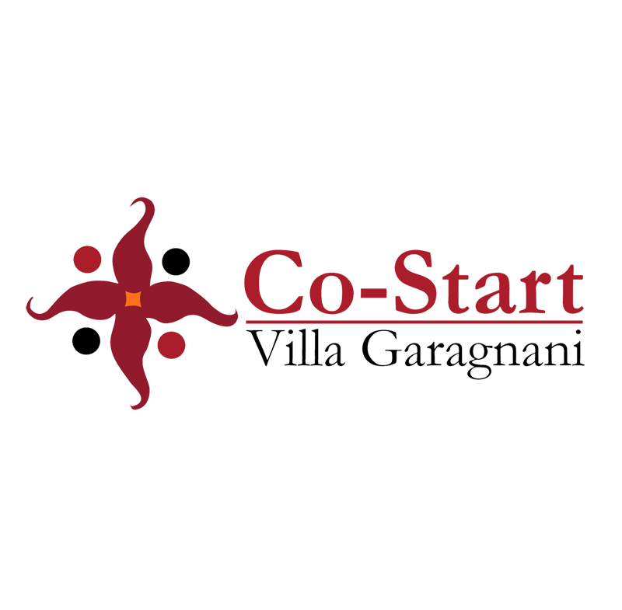
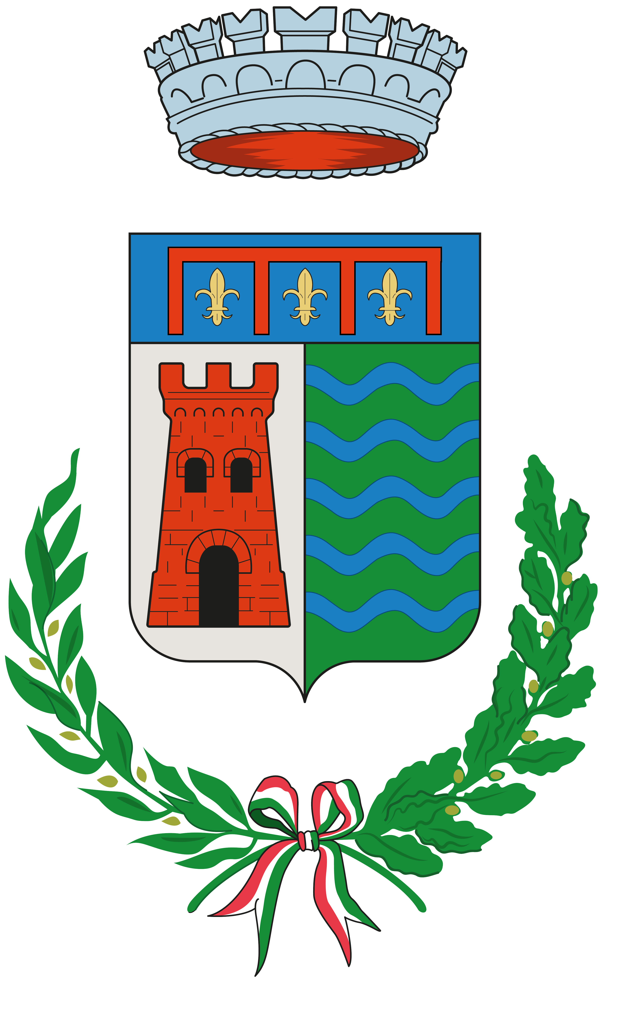
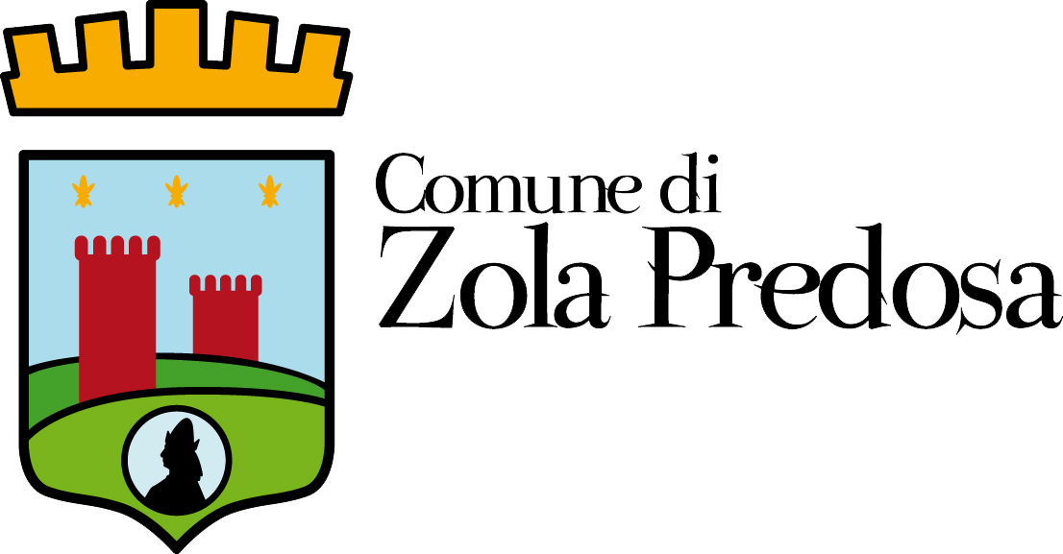
Comune di Valsamoggia

